转专业处理操作指南
（学生操作指南）
1.登录教务网络管理系统（青果教务管理系统），网址：https://jwxt.tjnu.edu.cn/tjsfjw/cas/login.action

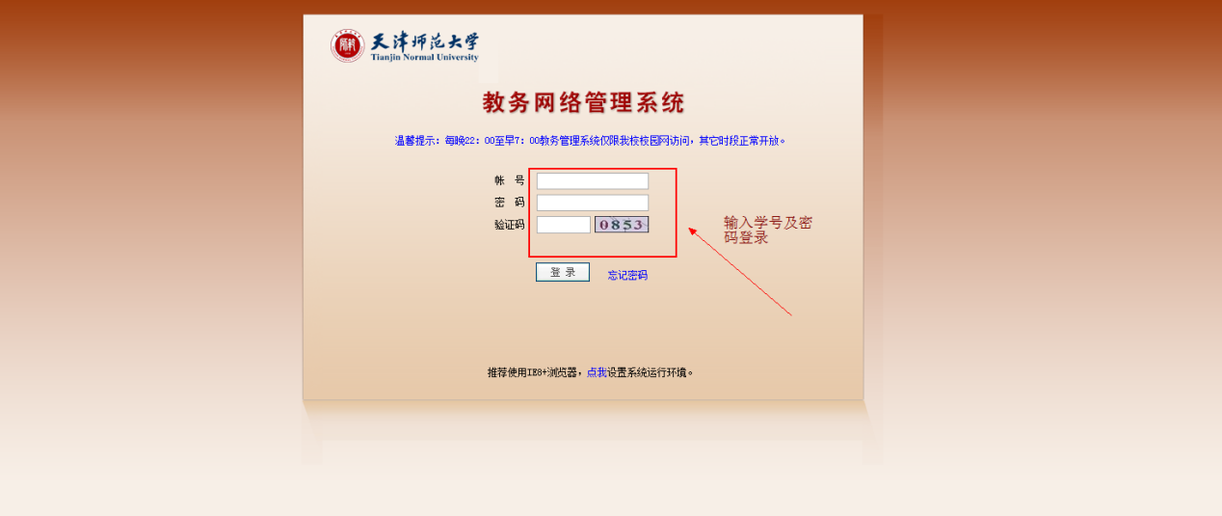
2.点击“学籍异动”模块进入。

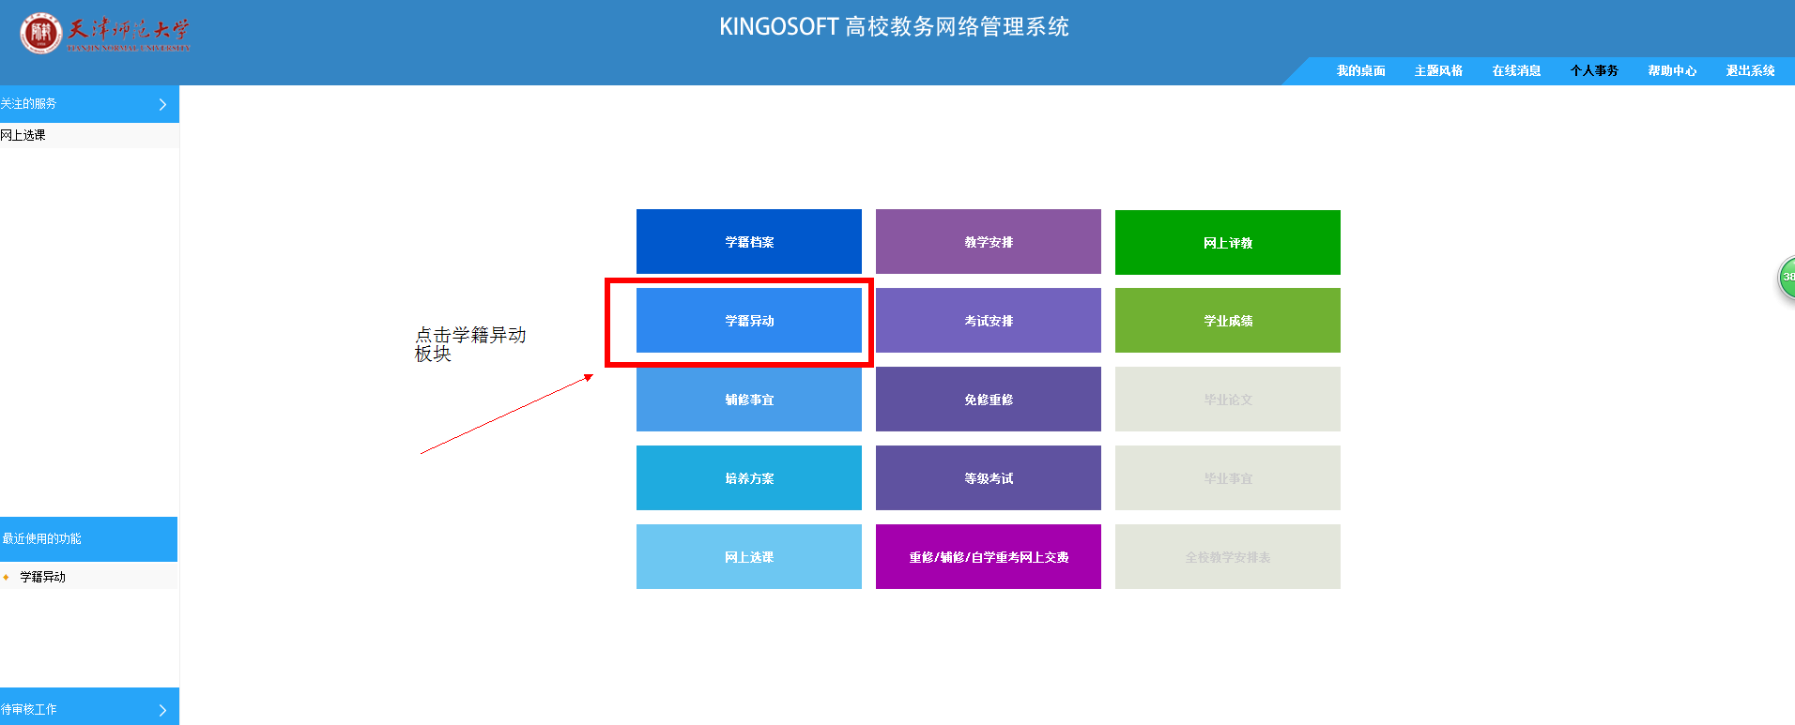

3.点击“申请转专业”按钮，查看报名专业。
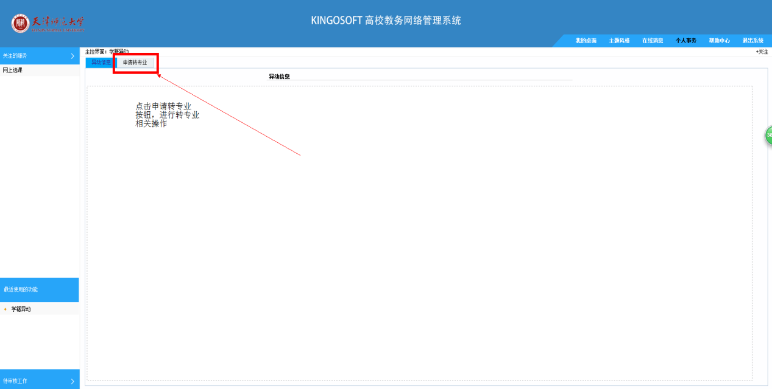

4.填写本人电话号码，点击报名专业后面的“申请”按钮，完成报名。

